物件番号
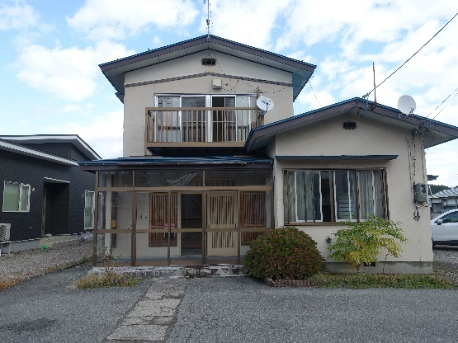 | No. | 137 | 床面積 |  | 204.59㎡
 | 所在地 | 鹿角市十和田錦木字室田20-1
 | 利用区分 | 賃貸 |  | 希望価格 |  | 3.5万円/月

物件情報
物件所在地 |  |  |  |  |  |  | 鹿角市十和田錦木字室田20-1
利用  区分 |  |  | □売却  ☑賃貸  □期間使用
物件詳細 |  | 面 積 |  |  | 土地 |  |  | 495.87㎡ |  | 構造 |  |  | （ 木 ）造（ 亜鉛メッキ鋼板 ）葺  （ 二階 ）建
 |  |  |  |  | 建物 |  |  | 1階 | 160.31㎡
 |  |  |  |  |  |  |  | 2階 | 44.28㎡ | 建築年 |  |  | 昭和50年
補修が必要な箇所
設備の状況 | 水道 |  |  |  |  | ☑上水道 □井戸水  □その他( ） |  |  |  |  |  | 下水道 |  | □下水道 ☑浄化槽  □その他（ ）
 | トイレ |  |  |  |  | ☑水洗 □汲み取り／☑小便器（1個）□和式大便器（個）☑洋式大便器（ 1個）
 | 車庫 |  |  |  |  | □有 ☑無（駐車スペース3台分） |  |  |  |  | 物置 |  |  |  | ☑有 □無
 | 庭 |  |  |  |  | □有 ☑無 |  |  |  |  | 畑 |  |  |  | □有 ☑無
間取り | １階 |  |  |  |  | □居間（ ）畳 ☑和室（4）室（8/8/8/8）畳 ☑トイレ ☑台所 ☑風呂  ☑洋室（1）室（8）帖 ☑その他（ 物置 ）
 | ２階 |  |  |  |  | □居間（ ）畳 ☑和室（1）室（12）畳 □トイレ □台所 □風呂  ☑洋室（2）室（10/10）帖 □その他（ ）
特記事項 |  |  |  | 仲介不動産事業者：大晋建設（0186-35-3060）
ＰＲ
ポイント
施設までの距離
駅 | 十和田南 | 1.0km | 中学校 | 十和田中学校 | 2.7km
バス停 | 松の木 | 0.1km | 病院 | かづの厚生病院 | 4.0km
保育園 | 錦木保育園 | 1.0km | 市役所 | 鹿角市役所 | 4.4km
小学校 | 十和田小学校 | 1.8km

